REQUERIMENTO Nº ________ / 2019

O vereador que este subscreve, requer após ouvida esta casa, que seja enviada correspondência ao Exmo. Sr. Prefeito Municipal Leone Maciel Fonseca, junto ao órgão competente, SOLICITANDO ESTUDO TÉCNICO PARA INSTALAÇÃO DE CONDOMÍNIO PARA CÃES DE RUA.

JUSTIFICAÇÃO:

Pedido feito por protetores e admiradores dos animais sendo que muito sofrem abandonados em praças e vias podendo serem mortos por veículos e mau tratados por cidadãos.
Assim sendo, peço atendimento ao presente pedido.
Sem mais.
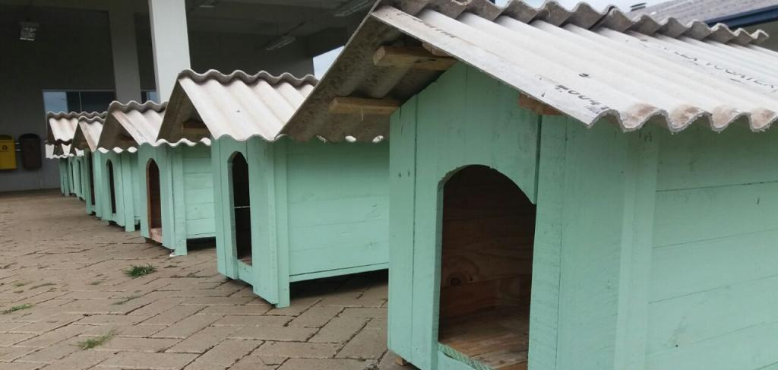

Sete Lagoas, 19 de março de 2019



